Wakacje tuż, tuż...
Za oknem słoneczna pogoda sprzyja rozmyślaniom o planach wakacyjnych. Możemy już rozpocząć odliczanie do wakacji ale jeszcze trochę popracujmy

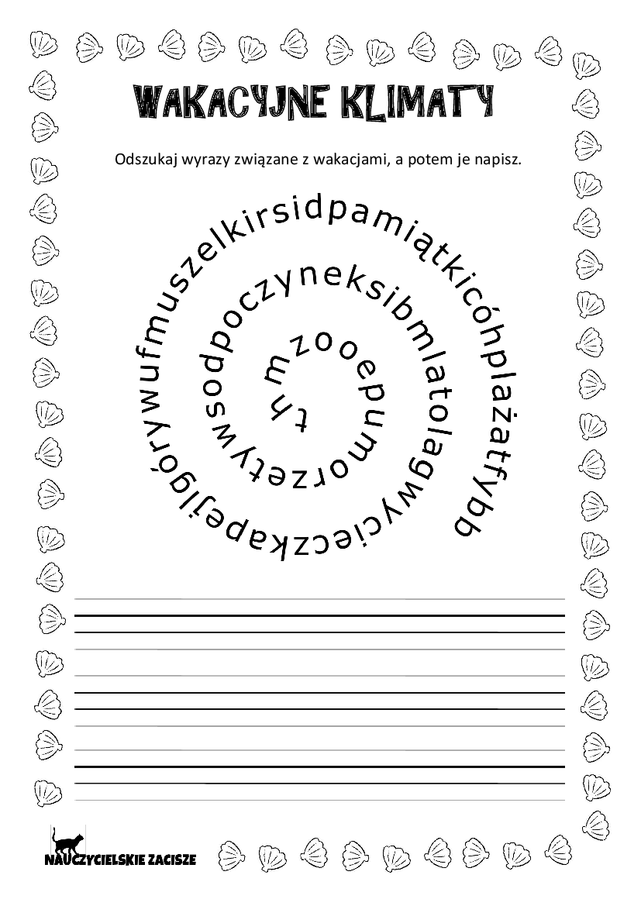
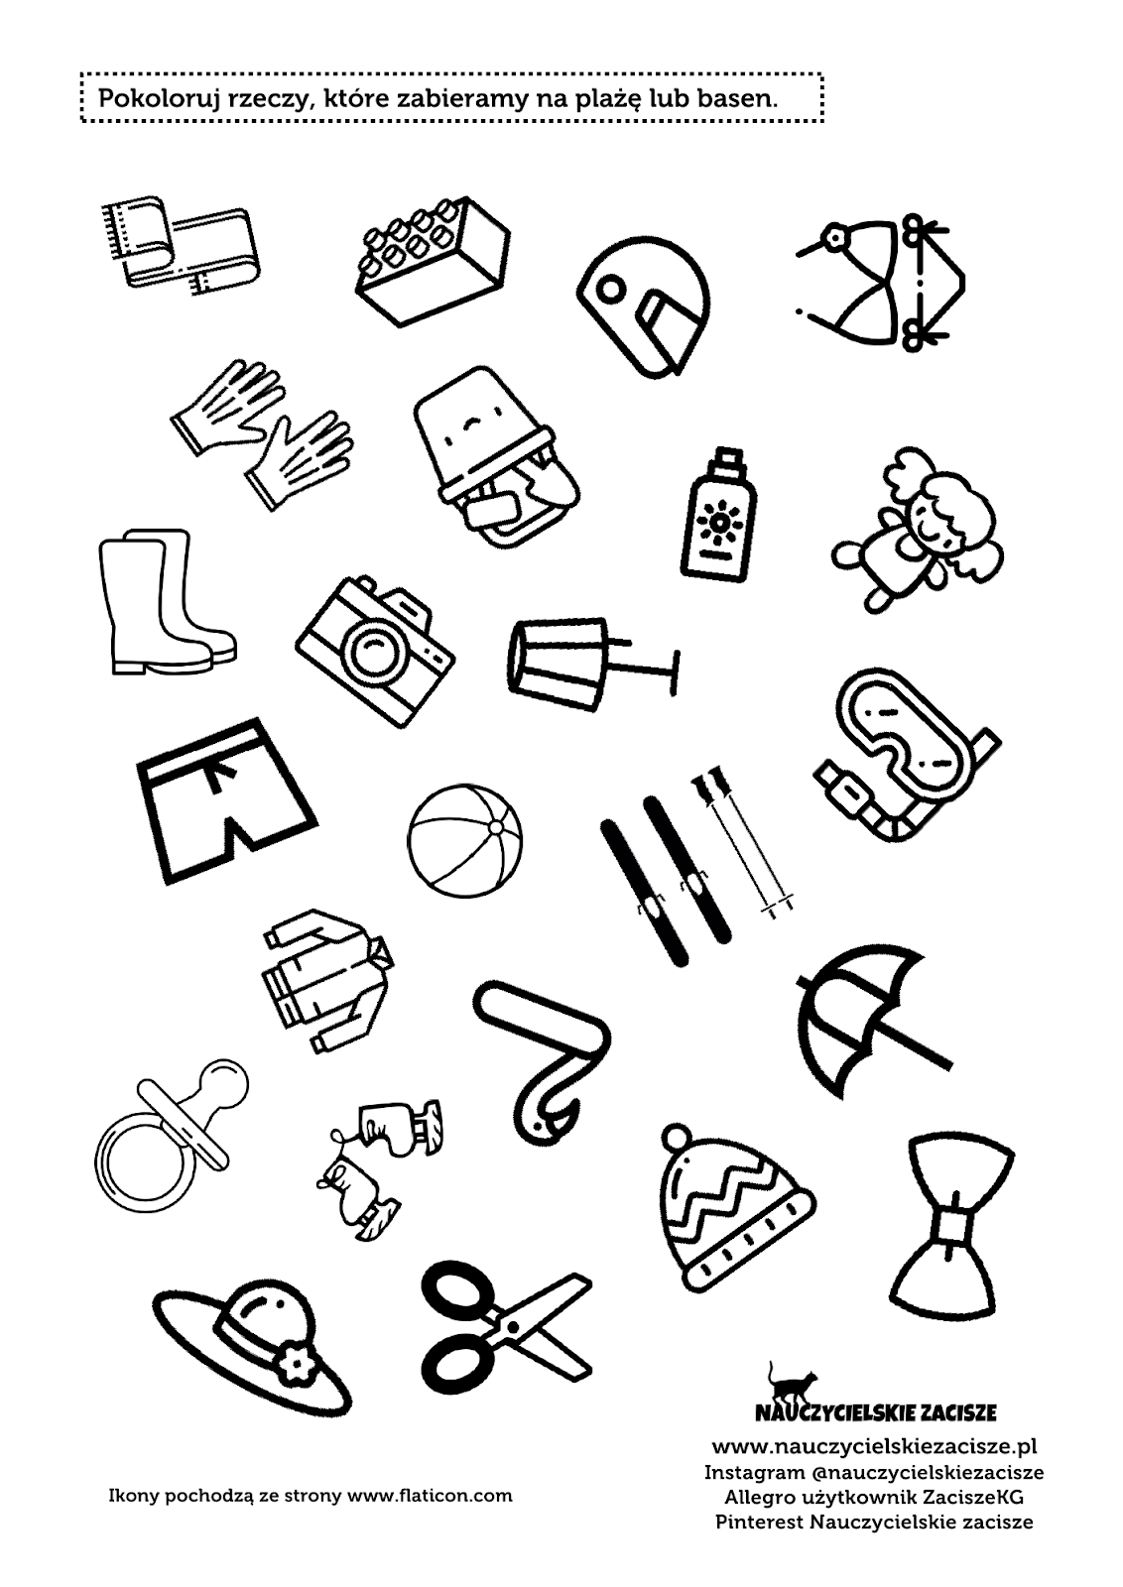

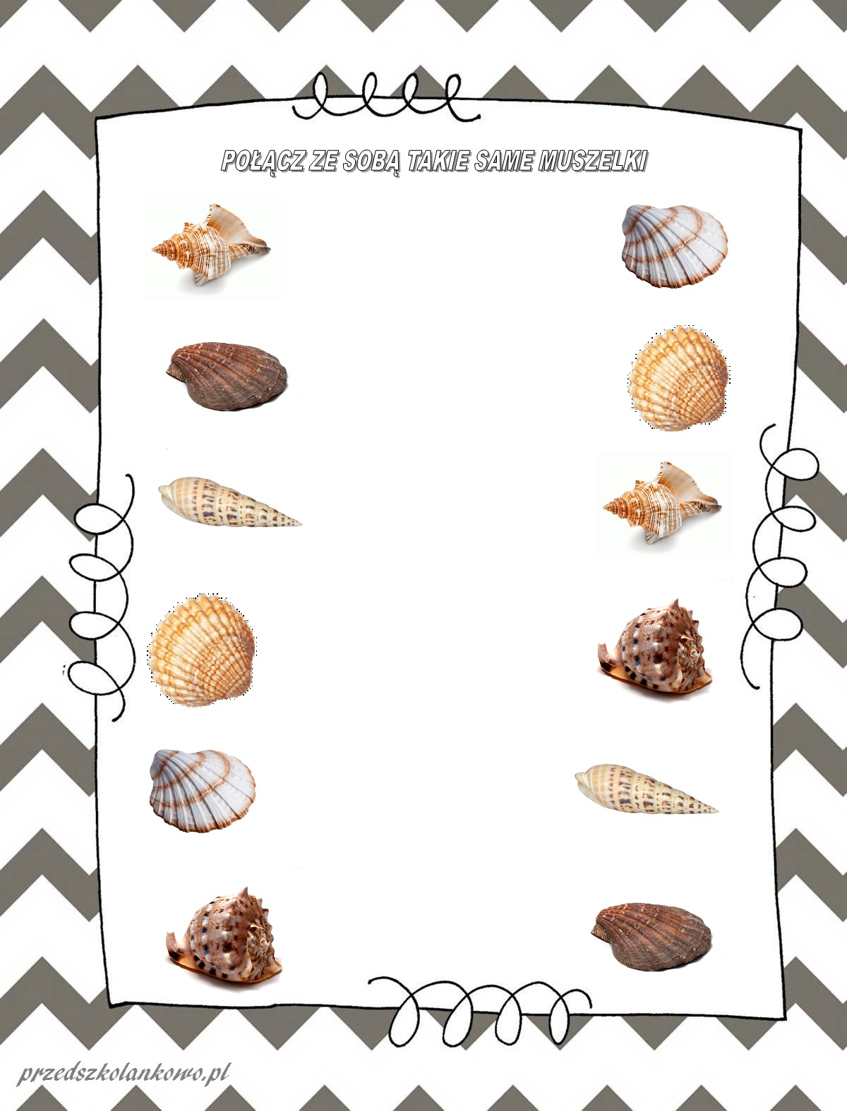
Obrysuj według wzoru muszelki. Połącz w pary takie same muszelki.
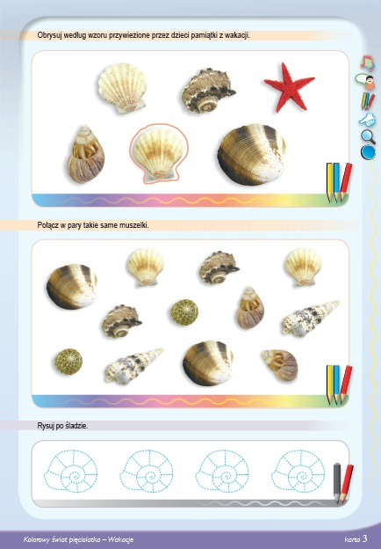
Kuba jest w górach. Pokaż zdjęcie krajobrazu górskiego. Otocz pętlą te przedmioty, których będzie potrzebował Kuba podczas wędrówki.
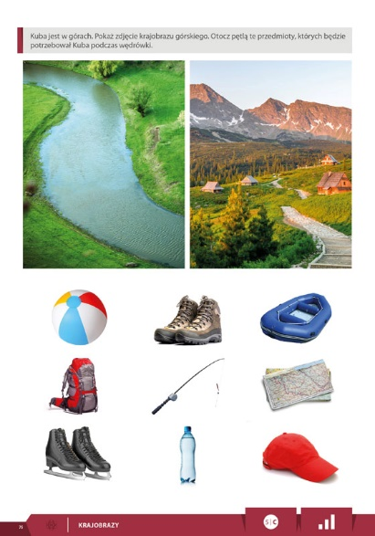
Nazwij pojazdy. Otocz pętlą ten z nich, którym można gdzieś: a. polecieć b. pojechać
c. popłynąć
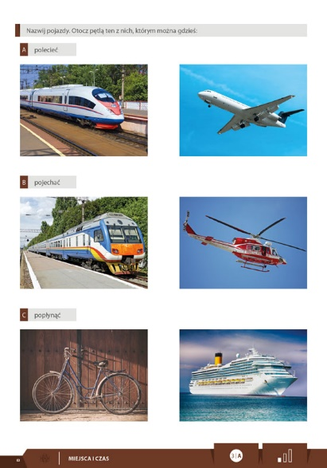
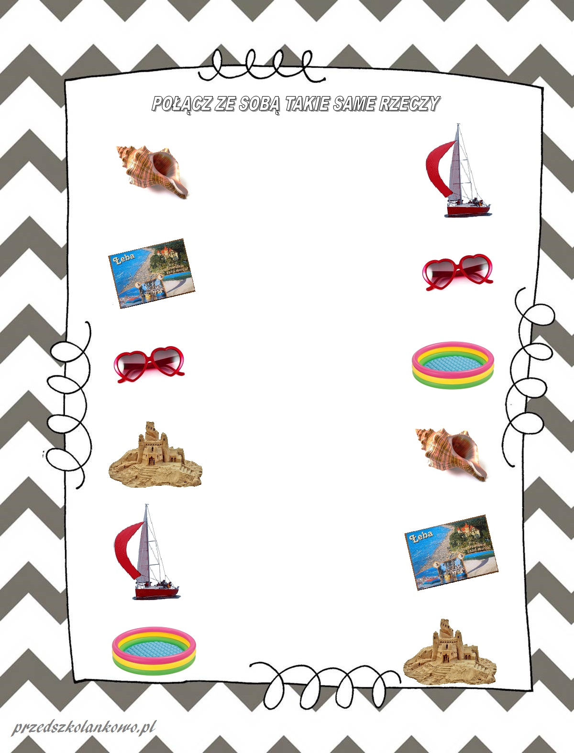
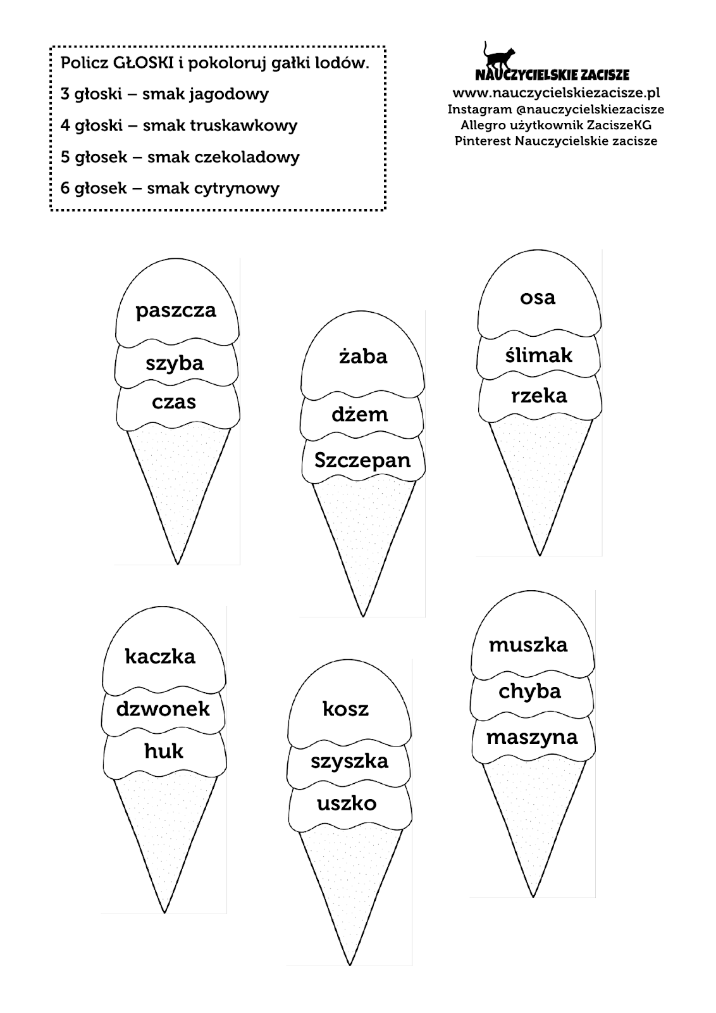

Wakacyjna krzyżówka. Wpisz nazwy narysowanych przedmiotów w odpowiednie pola. W wyróżnionej (żółtej) kolumnie odczytaj rozwiązanie.
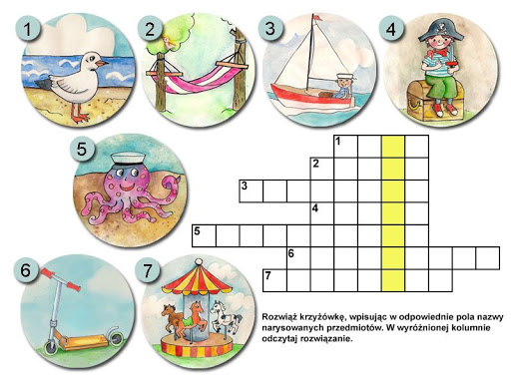

Sztuka użytkowa

Dzisiejsza propozycja dla Was to COŚ NA SŁODKO czyli... puchar lodów. Lody, lody dla ochłody

MATERIAŁY: klej, nożyczki, kartka w czarnym kolorze, papier kolorowy (mogą być ścinki), plastelina. Mogą być także ścinki materiałów, filce, pianki, cekiny itp.

Pierwszym etapem pracy jest określenie pracy (w pionie lub poziomie).
Następnie w zależności od ułożenia należy wyciąć niższy lub wyższy puchar.
W tym pucharku powinny się pojawić, wycięte z kolorowego papieru: lody, wafelki, owoce itd.
Całość udekorowana posypką z plastelinowych kulek lub cekinów, dopełnia słodyczy.

Smacznego!

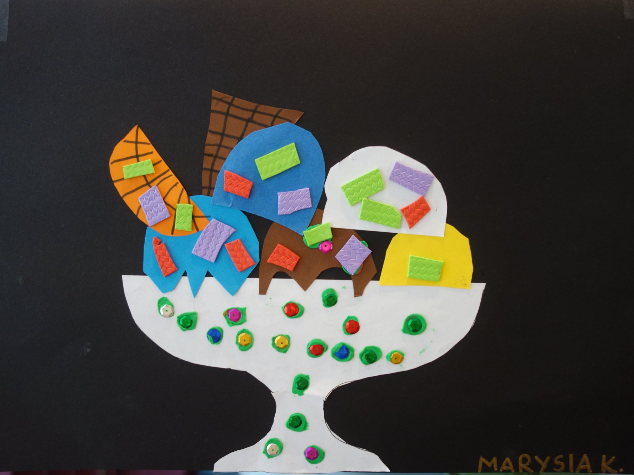

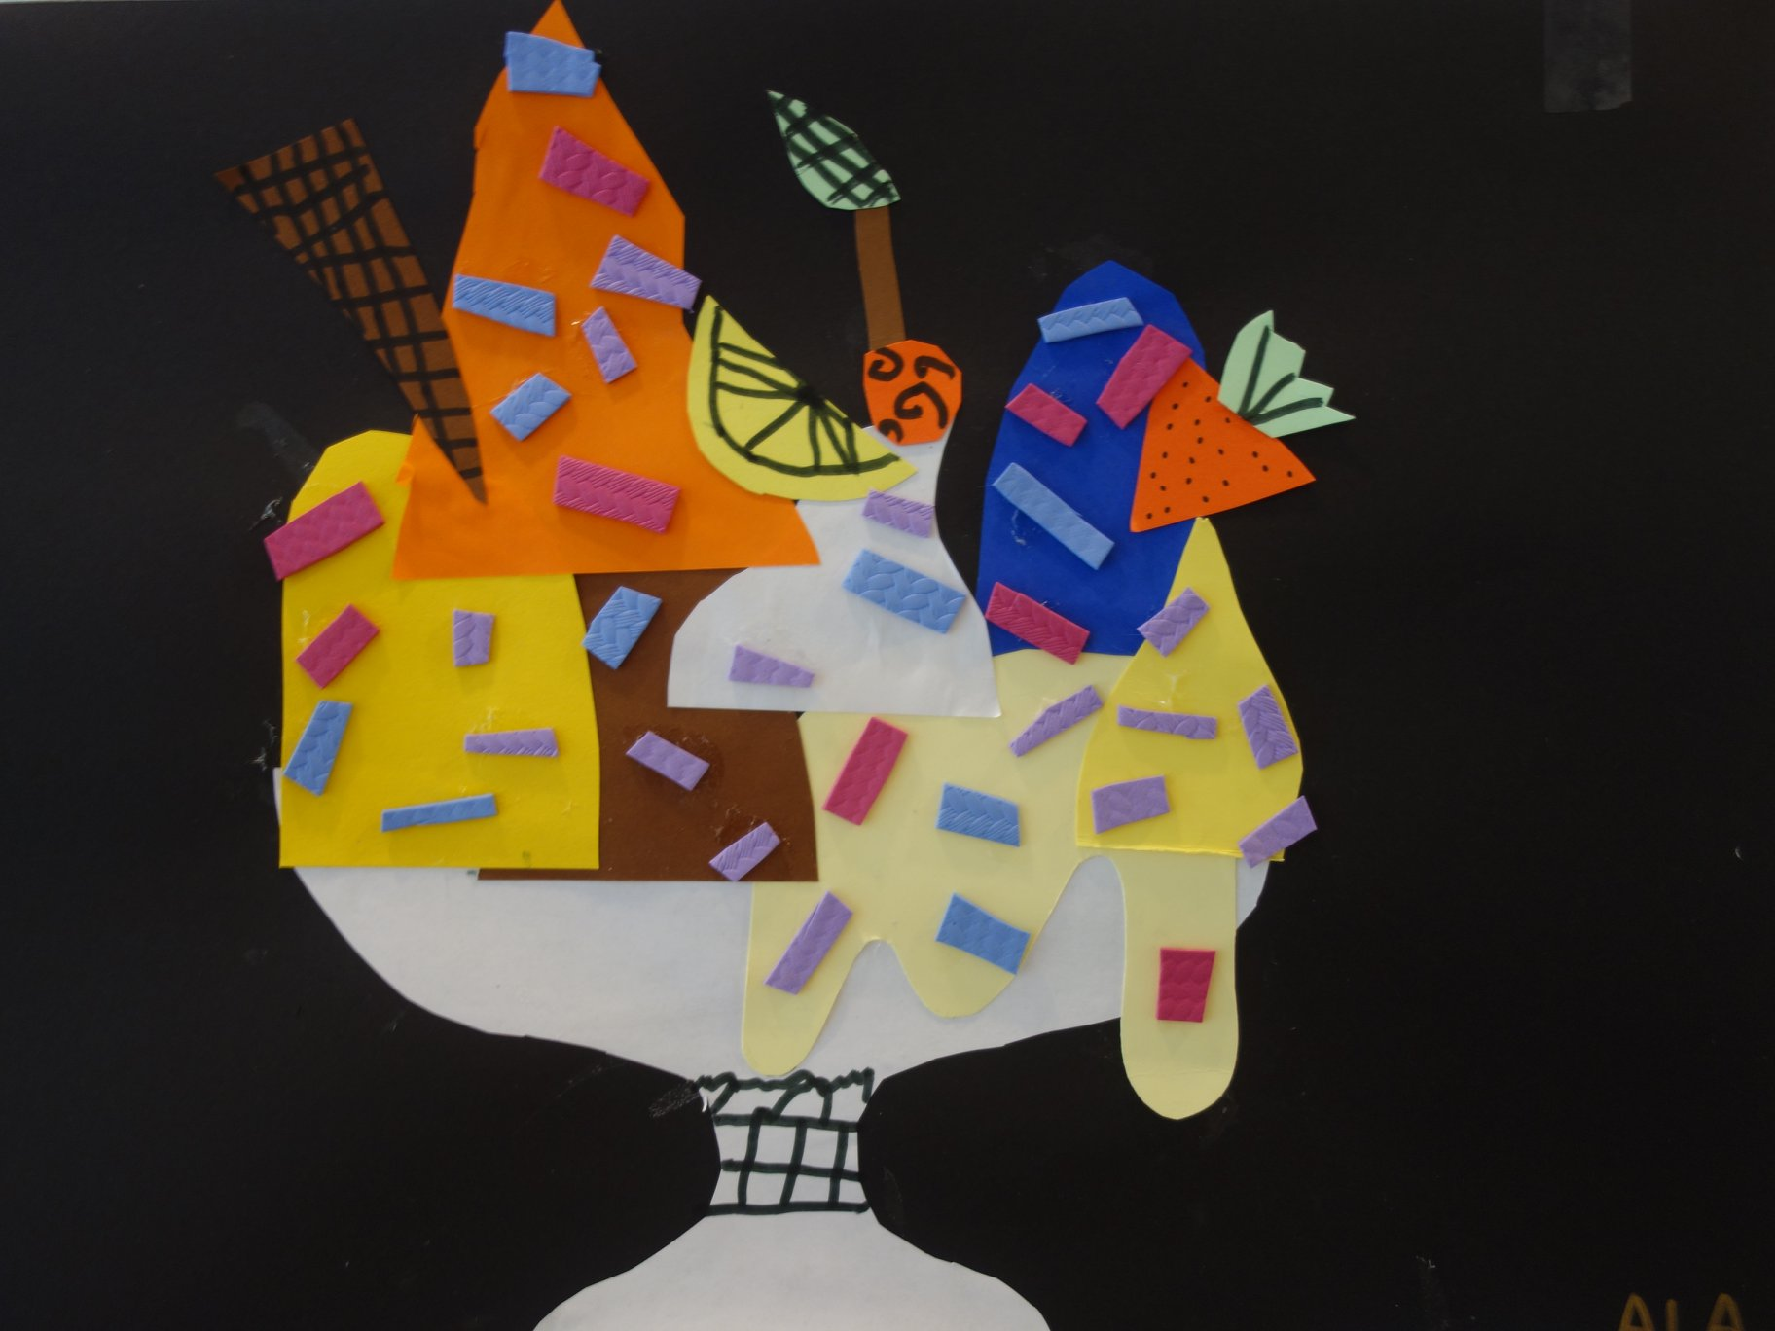
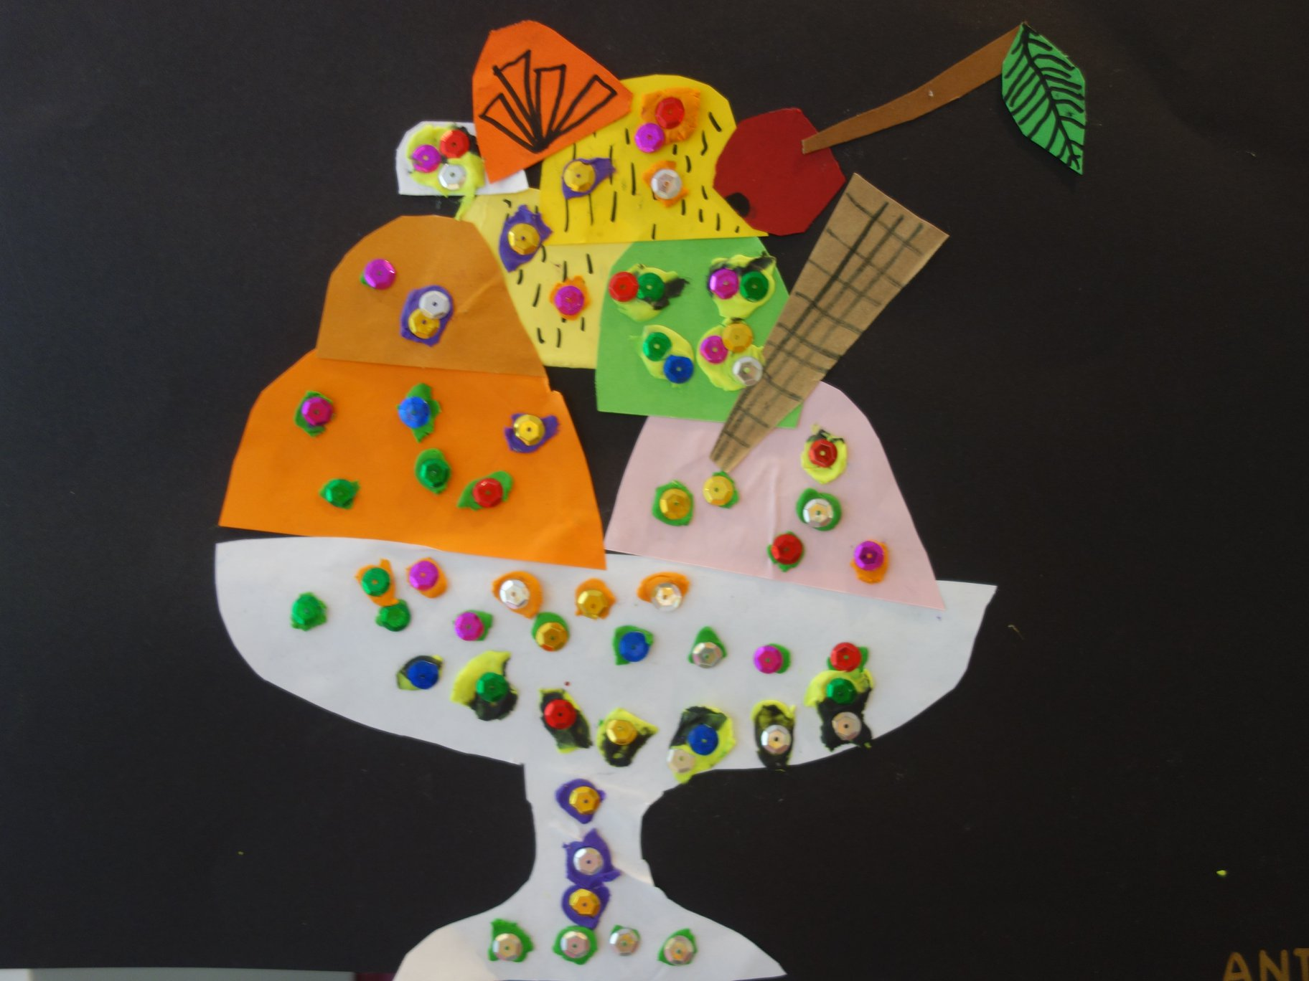
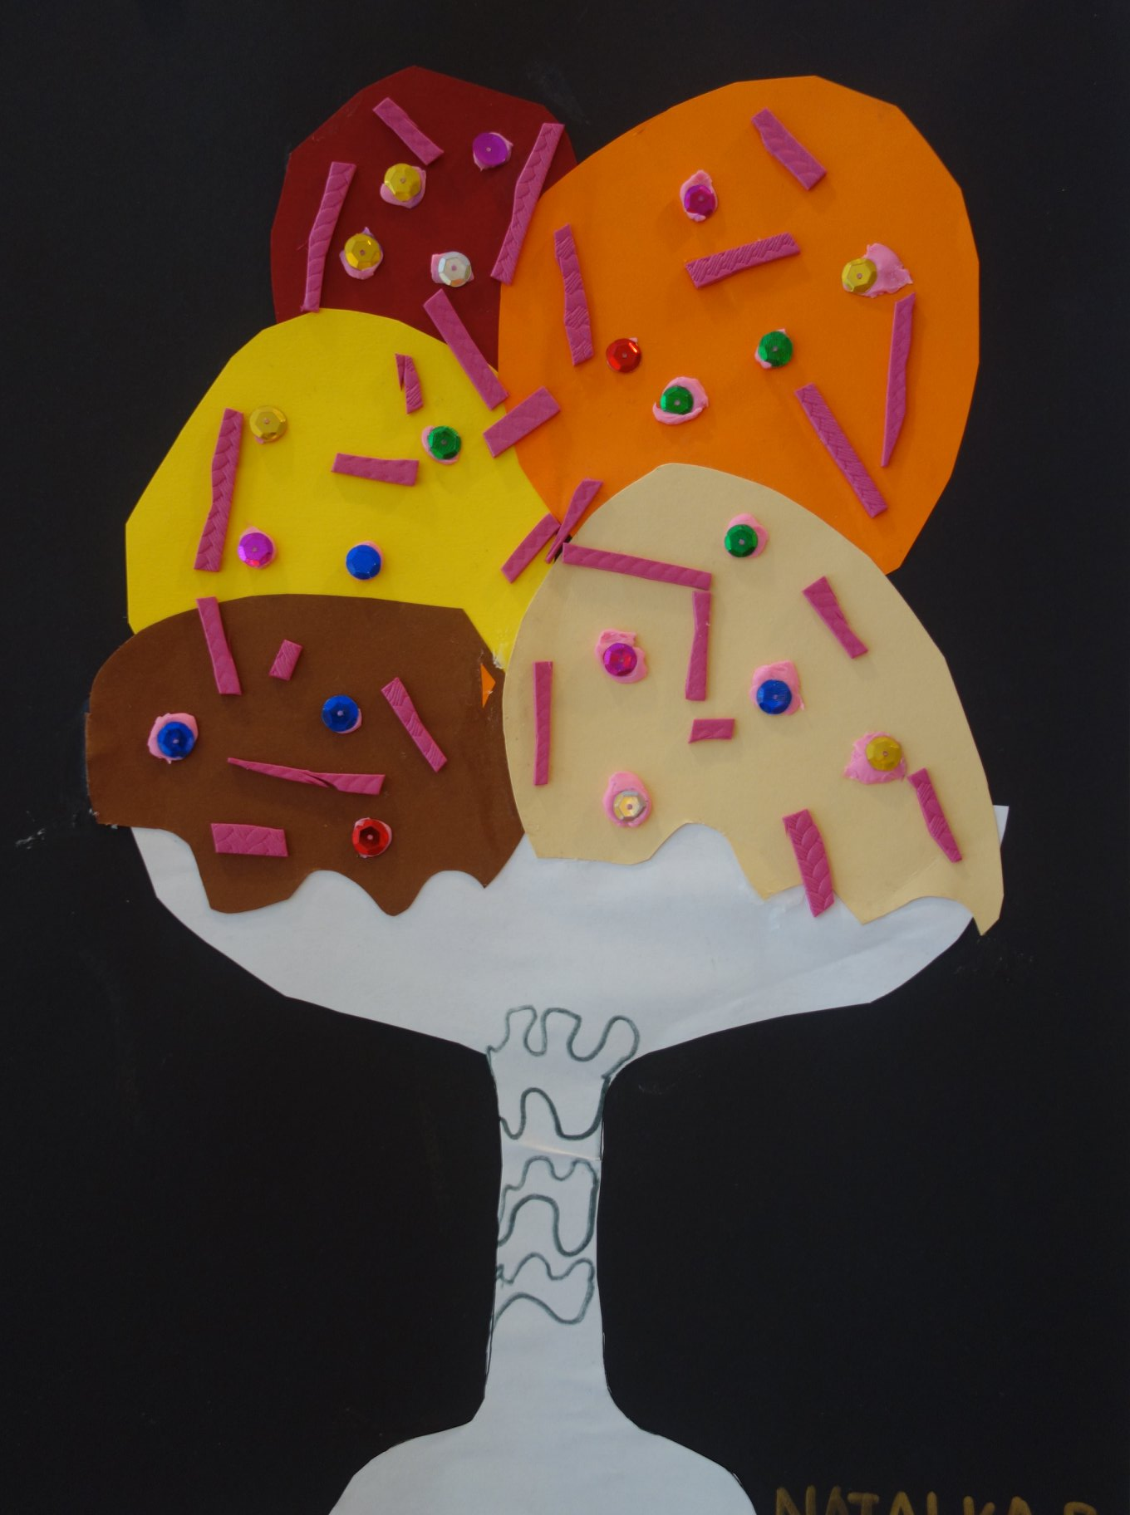

Zajęcia rozwijające komunikowanie się p. W. Zajdel

Witam
Zapraszam do wspólnych działań

Ważne numery, ważne rozmowy
1.Wyobraź sobie, że musisz zadzwonić na pogotowie ratunkowe. Ułóż swoją wypowiedź zgodnie z planem.

Przeczytaj całą wypowiedź dość szybko i bardzo wyraźnie, tak jakbyś mówił przez telefon / lub proszę o kilkakrotne przeczytanie przez rodziców i pomoc w pamięciowym opanowaniu tekstu przez dziecko.

2. Rozmowa telefoniczna. Proszę rodziców o pomoc w przeprowadzeniu rozmowy.
Dziecko jest osobą, która chce wezwać pogotowie, rodzic odbiera zgłoszenie:

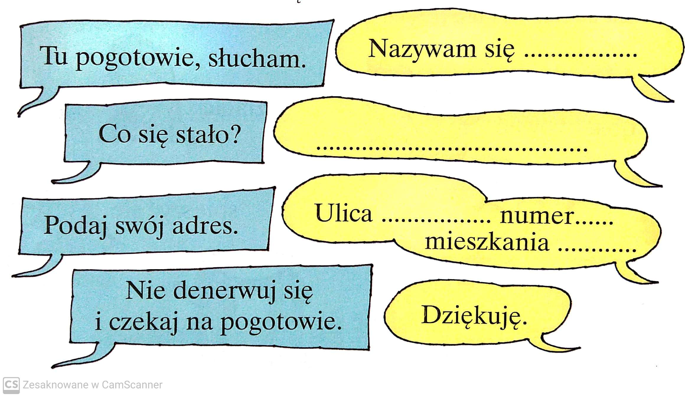
4. Przyporządkuj numery i zapamiętaj je

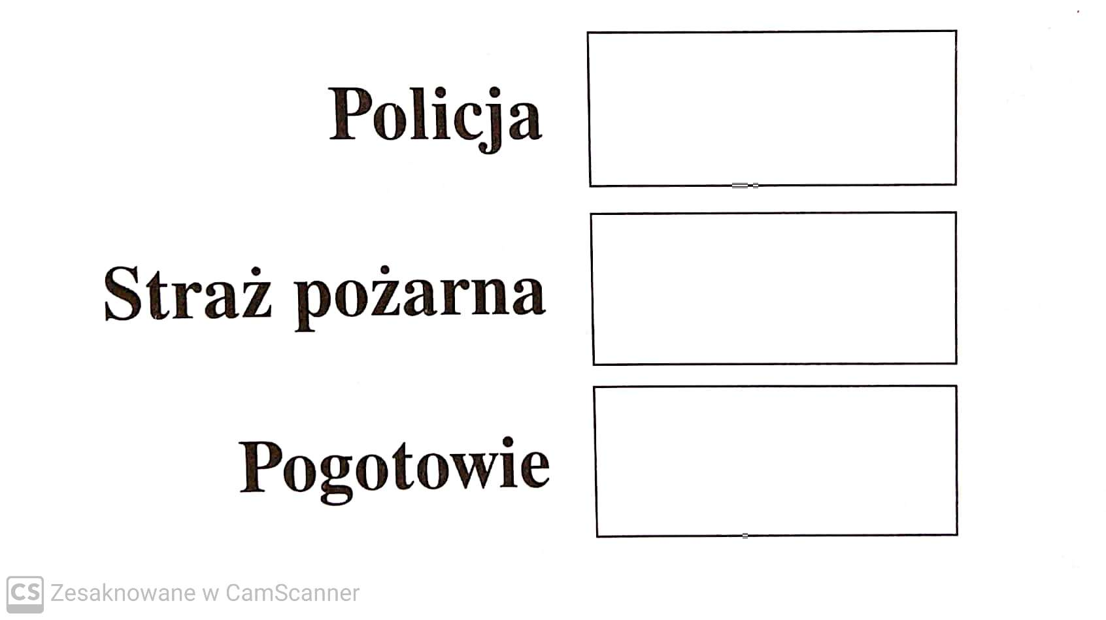

Ogólnoeuropejski numer alarmowy -……………

997 998 999 112
5. Uporządkuj czynności. Przy każdym zdaniu zapisz kolejne numerki. Litery czytane według prawidłowej kolejności dadzą rozwiązanie:
……. A……… PRZEDSTAWIAM SIĘ I KRÓTKO MÓWIĘ CO SIĘ STAŁO
……..O…….. ODKŁADAM TELEFON I CZEKAM NA POMOC
……. R……..CZEKAM NA ODBIÓR TELEFONU
……..W ……. PODAJĘ ADRES
……..B……..PODNOSZĘ SŁUCHAWKĘ I WYBIERAM NUMER

Rozwiązanie: …………………………………………………………………………………………………………………………..

Zajęcia muzyczne p. P. Larysz

Temat: Nauka słów i melodii piosenki „Lato czeka”
Wklej link w okno przeglądarki i naucz się słów i melodii piosenki.
https://www.youtube.com/watch?v=hPfioB70WC0
Pokoloruj obraz:
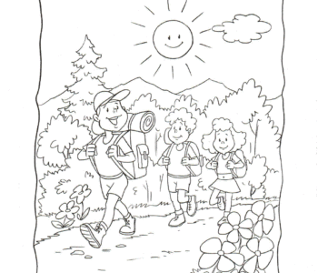
POZDRAWIAMY!!!

